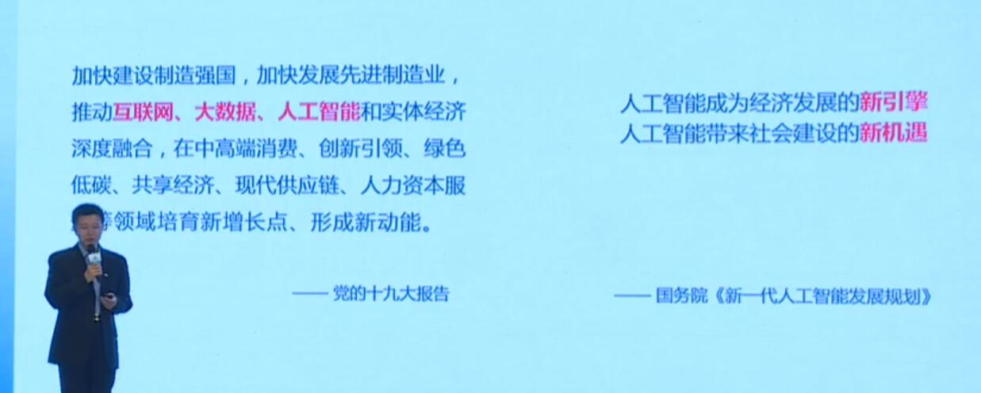

南京大学成立人工智能学院。

人工智能学院将由长江学者、南京大学计算机系的周志华教授主持工作。

人工智能的三个基础点，一是算法，包括深度学习，二是大数据，这是人工智能的支撑，三是运算能力和硬件。

国务院2017年印发《新一代人工智能发展规划》，提到将“加快培养聚集人工智能高端人才”

企业代表

1. 平台型：  
   **TUPU 图普科技**[图普科技—专注于图像识别和视觉检测的人工智能企业](https://link.zhihu.com/?target=http://www.tuputech.com/" \t "https://www.zhihu.com/question/_blank)

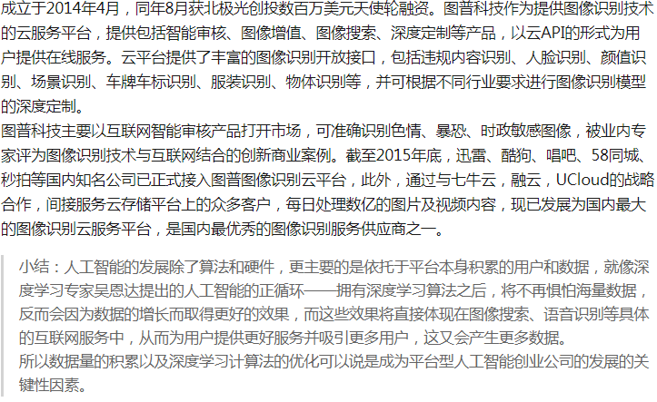

1. 人脸识别：  
   **Face++ 旷视科技**[Face++ 最好的免费人脸识别云服务](https://link.zhihu.com/?target=http://www.faceplusplus.com.cn/" \t "https://www.zhihu.com/question/_blank)

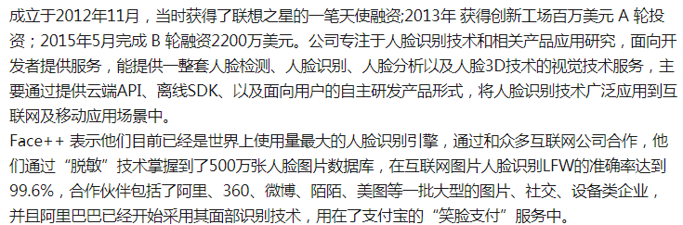

1. senseTime 商汤科技

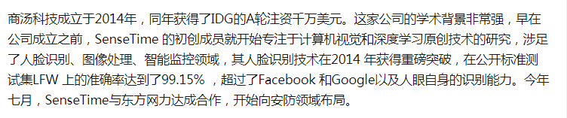

# 技术发展史

对于人工智能来说，前60年的人工智能历程，可以用“无穷动”来形容；后60年的人工智能发展，可以用“无穷大”来期许。

1959年，图灵发表了一篇划时代的论文《计算机器与智能》，文中提出了人工智能领域著名的图灵测试——如果电脑能在5分钟内回答由人类测试者提出的一系列问题，且其超过30%的回答让测试者误认为是人类所答，则电脑就通过测试并可下结论为机器具有智能。

第一次人工智能冬天出现在1974年到1980年。这是怎么回事呢？****因为人们发现逻辑证明器、感知器、增强学习等等只能做很简单、非常专门且很窄的任务，稍微超出范围就无法应对。这里面存在两方面局限：一方面，人工智能所基于的数学模型和数学手段被发现有一定的缺陷；另一方面，有很多计算复杂度以指数程度增加，所以成为了不可能完成的计算任务。****

## **现代PC“促成”第二次人工智能寒冬**

进入20世纪80年代，卡耐基·梅隆大学为DEC公司制造出了专家系统（1980），这个专家系统可帮助DEC公司每年节约4000万美元左右的费用，特别是在决策方面能提供有价值的内容。受此鼓励，很多国家包括日本、美国都再次投入巨资开发所谓第5代计算机（1982），当时叫做人工智能计算机。

在80年代出现了人工智能数学模型方面的重大发明，其中包括著名的多层神经网络（1986）和BP反向传播算法（1986）等，也出现了能与人类下象棋的高度智能机器（1989）。此外，其它成果包括能自动识别信封上邮政编码的机器，就是通过人工智能网络来实现的，精度可达99%以上，已经超过普通人的水平。于是，大家又开始觉得人工智能还是有戏。

****然而，1987年到1993年现代PC的出现，让人工智能的寒冬再次降临。****当时苹果、IBM开始推广第一代台式机，计算机开始走入个人家庭，其费用远远低于专家系统所使用的Symbolics和Lisp等机器。相比于现代PC，专家系统被认为古老陈旧而非常难以维护。于是，政府经费开始下降，寒冬又一次来临。

那时，甚至学者们都不太好意思说是从事人工智能研究的。人们开始思考人工智能到底往何处走，到底要实现什么样的人工智能。

<http://www.tmtpost.com/1666616.html>

# 技术框架、我从事的范围

# 当前政策、行业状况